ĐẠI HỌC QUỐC GIA THÀNH PHỐ HỒ CHÍ MINH
TRƯỜNG ĐẠI HỌC KHOA HỌC TỰ NHIÊN
KHOA ĐIỆN TỬ - VIỄN THÔNG

VÕ THÀNH TIẾN

BỘ ƯỚC LƯỢNG VỊ TRÍ VÀ VẬN TỐC TỪ ENCODER QUADRATURE CÓ MẤT XUNG

SEMINAR
NGÀNH KỸ THUẬT ĐIỆN TỬ - VIỄN THÔNG
CHUYÊN NGÀNH: ĐIỆN TỬ
MÔN HỌC: CẢM BIẾN VÀ ĐO LƯỜNG NÂNG CAO

Thành phố Hồ Chí Minh – Năm 2026
ĐẠI HỌC QUỐC GIA THÀNH PHỐ HỒ CHÍ MINH
TRƯỜNG ĐẠI HỌC KHOA HỌC TỰ NHIÊN
KHOA ĐIỆN TỬ - VIỄN THÔNG

SEMINAR
NGÀNH KỸ THUẬT ĐIỆN TỬ - VIỄN THÔNG
CHUYÊN NGÀNH: ĐIỆN TỬ

BỘ ƯỚC LƯỢNG VỊ TRÍ VÀ VẬN TỐC TỪ ENCODER QUADRATURE CÓ MẤT XUNG

Họ và tên sinh viên: VÕ THÀNH TIẾN
Mã số SV: 22200162

NGƯỜI HƯỚNG DẪN KHOA HỌC:
1. THs. Lê Việt Dũng

Thành phố Hồ Chí Minh – Năm 2026
LỜI CAM KẾT
Em xin chân thành cảm ơn Thầy/Cô giảng viên hướng dẫn học phần Cảm biến và Thiết bị đo lường nâng cao đã cung cấp kiến thức nền tảng và định hướng phương pháp luận để em có thể hoàn thành đồ án này. Trong quá trình thực hiện, em đã có cơ hội vận dụng kiến thức về xử lý tín hiệu số, ước lượng trạng thái và phân tích độ không đảm bảo đo để giải quyết một bài toán kỹ thuật thực tế: đo vị trí và vận tốc từ encoder quadrature trong điều kiện có nhiễu và mất xung.
Em cũng xin cảm ơn các bạn cùng lớp đã trao đổi, phản biện trong quá trình xây dựng và kiểm chứng mô hình. Do thời gian và kiến thức còn hạn chế, báo cáo khó tránh khỏi thiếu sót, em rất mong nhận được sự góp ý từ Thầy/Cô và các bạn để hoàn thiện hơn.

Sinh viên thực hiện

Võ Thành Tiến

TÓM TẮT
Đồ án xây dựng một pipeline mô phỏng hoàn chỉnh trên MATLAB để giải quyết bài toán ước lượng vị trí và vận tốc từ tín hiệu encoder quadrature (kênh A/B/Z) trong điều kiện thực tế có nhiễu jitter, dội xung (bounce), mất xung ngẫu nhiên, trôi pha do nhiệt độ và bão hòa băng thông thu nhận. Hệ thống gồm năm khối chức năng chính: (1) mô hình quỹ đạo và mô hình hoá tín hiệu encoder lý tưởng; (2) mô hình nhiễu và lỗi (jitter/bounce, pulse-loss, thermal phase drift, acquisition saturation); (3) bộ giải mã Quadrature X4 có phát hiện chuyển trạng thái không hợp lệ; (4) hai bộ ước lượng vận tốc cơ sở — M-Method (đếm xung theo cửa sổ cố định) và T-Method (đo thời gian giữa các cạnh xung) — được kết hợp bằng cơ chế lai ghép thích nghi (Adaptive Hybrid Fusion); và (5) bộ bù trừ vị trí (position compensator) cùng bộ lọc vận tốc IIR/Kalman 1D.
Toàn bộ thuật toán lõi được kiểm chứng bằng phương pháp giải tích và kiểm thử ground-truth qua ba mức: kiểm tra vị trí tĩnh, kiểm tra vận tốc không đổi và kiểm tra bù trừ vị trí khi xảy ra double-jump. Cả ba kiểm thử đều đạt yêu cầu, trong đó sai số bù trừ vị trí ở Level 3 là $1,11×{10}^{-16}$. Hệ thống được đánh giá định lượng qua hai bộ kịch bản độc lập: (i) năm kịch bản động học khắt khe (tốc độ rất thấp, đảo chiều qua điểm không, tăng tốc nhanh, phanh gấp, rung động vi mô) với độ trễ ước lượng tối đa đo được là 3,49 ms; và (ii) năm kịch bản theo khung Rubric của đề tài (Nominal, Low Noise, High Noise, Parameter Drift, Hardware Fault), trong đó module tự động hiệu chuẩn pha (Calibration) đạt độ chính xác 100,00% khi phát hiện độ lệch pha do nhiệt 0,1750 rad. Phân tích Monte Carlo với 100 lần lặp cho mỗi mức nhiễu được thực hiện trực tiếp trên cạnh miền xung, kết hợp jitter và bounce trước khi giải mã Quadrature X4. Kết quả cho thấy RMSE trung vị của bộ ước lượng Hybrid tăng từ 1,1377 rad/s ở mức nhiễu 0 lên 5,6107 rad/s tại mức nhiễu cao nhất 0,05 rad. Đồng thời, tại một số mức nhiễu trung gian xuất hiện các giá trị ngoại lệ lớn, thể hiện qua khoảng P05-P95 và giá trị RMSE cực đại.
Báo cáo cũng trình bày trung thực một số giới hạn phát hiện được trong quá trình kiểm chứng chéo nhiều vòng: (a) cơ chế bù trừ vị trí cải thiện rõ rệt RMSE/MAE/Max Error (>20%, xác nhận trên MATLAB thật) nhưng có thể làm xấu đi sai số tại thời điểm dừng cuối cùng (Final Drift) do bản chất cộng dồn của thuật toán; (b) M-Method bị giới hạn bởi sàn lượng tử nội tại (~0,074 rad/s) nên gần như không nhạy với nhiễu nhỏ, trong khi Hybrid Fusion vẫn phản ánh đúng mức độ nhiễu nhờ kế thừa độ nhạy của T-Method; và (c) một mô hình nhiễu thử nghiệm (cộng nhiễu Gauss trực tiếp lên góc quay trước khi lượng tử hoá) được xác định là phi thực tế vì biên độ nhiễu vượt quá bước lượng tử của encoder, dẫn đến sai số bùng nổ không phản ánh đúng bản chất vật lý — đây là cơ sở để đề xuất hướng khắc phục ở phần kết luận.

MỤC LỤC
TÓM TẮT 1
MỤC LỤC 3
DANH SÁCH CHỮ VIẾT TẮT 5
DANH SÁCH CÁC HÌNH 7
DANH SÁCH CÁC BẢNG 8
CHƯƠNG 1: TỔNG QUAN ĐỀ TÀI 9
1.1. ĐẶT VẤN ĐỀ 9
1.2. MỤC TIÊU CỦA ĐỒ ÁN 9
1.3. PHẠM VI VÀ GIỚI HẠN NGHIÊN CỨU 10
CHƯƠNG 2: CƠ SỞ LÝ THUYẾT 11
2.1. MÔ HÌNH HÓA BỘ MÃ HÓA QUANG HỌC 11
2.1.1. Nguyên lý hoạt động và giải mã Quadrature X4 11
2.1.2. Hiện tượng mất xung và trôi vị trí 11
2.1.3. Sai lệnh pha hệ thống và hiệu chuẩn đa cạnh 12
2.2. CÁC PHƯƠNG PHÁP ƯỚC LƯỢNG VẬN TỐC TRUYỀN THỐNG 12
2.2.1. Phương pháp đo theo tần số (M-Method / Time-Fixed) 12
2.2.2. Phương pháp đo theo chu kỳ (T-Method / Pulse-Fixed) 13
2.2.3. Dung hợp thích nghi 13
2.3. LỌC MƯỢT VẬN TỐC SAU DUNG HỢP 13
2.3.1. Bộ lọc IIR bậc 1 14
2.3.2. Cơ chế dung hợp thích nghi vô hướng 14
2.4. BÙ TRỪ VỊ TRÍ SAU MẤT XUNG 15
CHƯƠNG 3: KIẾN TRÚC HỆ THỐNG MATLAB 16
3.1. SƠ ĐỒ KHỐI VÀ CẤU TRÚC MÃ NGUỒN 16
3.2. TIÊM NHIỄU VÀ LỖI 17
3.2.1. Inject_micro_noise.m – Jitter và Bounce 17
3.2.2. Inject_pulse_loss.m – Mất xung ngẫu nhiên 17
3.3. CÁC CHỈ SỐ ĐÁNH GIÁ HỆ THỐNG 18
CHƯƠNG 4: PHÂN TÍCH VÀ ĐÁNH GIÁ KẾT QUẢ MÔ PHỎNG 20
4.1. KIỂM CHỨNG TOÁN HỌC CỐT LÕI 20
4.2. ĐÁNH GIÁ 5 KỊCH BẢN HỆ THỐNG 22
4.2.1. Module Hiệu chuẩn tự động (Calibration) 23
4.2.2. Đối chiếu chéo hai bảng báo cáo và phát hiện về sàn lượng tử của M-Method 24
4.3. ĐÁNH GIÁ CÁC KỊCH BẢN ĐỘNG HỌC KHẮT KHE 25
4.4. SO SÁNH HIỆU NĂNG CỦA CÁC BỘ ƯỚC LƯỢNG VÀ BỘ LỌC 27
4.4.1. M-Method và T-Method theo dải tốc độ 27
4.4.2. Ảnh hưởng tần số lấy mẫu Timer – hiện tượng “Quantization Beating” 28
4.4.3. Bù trừ vị trí sau mất xung 29
4.4.4. So sánh bộ lọc IIR và Kalman 1D 30
4.5. PHÂN TÍCH ĐỘ NHẠY VÀ MONTE CARLO 32
4.5.1. Hiệu quả bù trừ theo tỷ lệ mất xung 32
4.5.2. Phân tích độ nhạy tái lập được 33
4.5.3. Giới hạn phát hiện được trong mô hình nhiễu Monte Carlo 34
4.6. PHÂN TÍCH MIỀN TẦN SỐ BỔ SUNG 35
4.6.1. Kiểm chứng tần số xung cơ bản bằng FFT 35
4.6.2. Mật độ phổ công suất (PSD) của sai số ước lượng 36
CHƯƠNG 5: KẾT LUẬN VÀ HƯỚNG PHÁT TRIỂN 38
5.1. KẾT LUẬN 38
5.2. HẠN CHẾ 39
5.3. HƯỚNG PHÁT TRIỂN 40
TÀI LIỆU THAM KHẢO 41

DANH SÁCH CHỮ VIẾT TẮT
CPR | Counts Per Revolution
CPU | Central Processing Unit
FFT | Fast Fourier Transform
Fs | Sampling Frequency
IIR | Infinite Impulse Response
MAE | Mean Absolute Error
PF | Pulse-Fixed
PPR | Pulses Per Revolution
PSD | Power Spectral Density
RMSE | Root Mean Square Error
RPM | Revolutions Per Minute
TF | Time-Fixed

DANH SÁCH CÁC HÌNH

DANH SÁCH CÁC BẢNG

TỔNG QUAN ĐỀ TÀI

ĐẶT VẤN ĐỀ
Trong các hệ truyền động Servo và Robot công nghiệp, bộ mã hóa quang học tương đối (Incremental Optical Encoder) đóng vai trò quan trọng trong việc phản hồi vị trí và vận tốc của rotor thông qua hai chuỗi xung vuông pha. Tuy nhiên, trong điều kiện vận hành thực tế, tín hiệu Encoder có thể bị ảnh hưởng bởi nhiễu, rung động cơ học hoặc quá tải ngắt ở tốc độ cao, dẫn đến hiện tượng mất xung. Do vị trí được xác định dựa trên việc tích lũy số xung, mỗi xung bị mất sẽ gây ra sai lệch vị trí và làm sai số tích lũy theo thời gian.
Bên cạnh đó, việc ước lượng vận tốc từ tín hiệu Encoder cũng tồn tại hạn chế: phương pháp đo theo cửa sổ thời gian (M-Method/TF) có sai số lượng tử lớn ở tốc độ thấp, trong khi phương pháp đo theo chu kỳ xung (T-Method/PF) dễ chịu ảnh hưởng của nhiễu và trễ ở tốc độ cao. Các phương pháp lai M/T truyền thống thường sử dụng cơ chế chuyển mạch tại một ngưỡng tốc độ cố định, có thể gây gián đoạn trong quá trình chuyển tiếp.
Vì vậy, đồ án đề xuất cơ chế dung hợp thích nghi theo trọng số tốc độ (Adaptive Weight Fusion), sử dụng chính giá trị M-Method tức thời làm biến quyết định để nội suy tuyến tính trọng số giữa hai phép đo, thay vì chuyển mạch cứng tại một ngưỡng tốc độ cố định. Đầu ra sau dung hợp tiếp tục được làm mượt bằng bộ lọc IIR bậc 1 và được đối chứng với một cơ chế dung hợp thích nghi vô hướng, nhằm nâng cao độ ổn định của ước lượng vận tốc trên toàn dải tốc độ, đồng thời tăng khả năng duy trì độ chính xác của hệ thống khi Encoder xảy ra mất xung.

MỤC TIÊU CỦA ĐỒ ÁN
Dựa trên các vấn đề đã nêu, đồ án hướng đến mục tiêu xây dựng và đánh giá một hệ thống xử lý tín hiệu Encoder có khả năng hoạt động ổn định trong điều kiện có nhiễu và mất xung. Trước hết, đồ án xây dựng mô hình toán học và mô phỏng trên MATLAB cho toàn bộ quá trình thu thập tín hiệu Encoder, bao gồm nhiễu ngẫu nhiên (Jitter) và lỗi mất xung. Tiếp theo, bộ giải mã Quadrature X4 được triển khai với khả năng phát hiện các trạng thái chuyển đổi không hợp lệ (Invalide transitions), làm cơ sở cho việc phát hiện và xử lý sai lệch vị trí. Đối với bài toán ước lượng vận tốc, đồ án thiết kế cơ chế dung hợp thích thi (Adaptive Weight Fusion) giữa M-Method và T-Method, kết hợp với bộ lọc IIR/Kalman 1D để làm mượt. Cuối cùng, hiệu năng của hệ thống được đánh giá thông qua các kịch bản vận hành khắt khe và phương pháp phân tích độ không đảm bảo Monte Carlo.

PHẠM VI VÀ GIỚI HẠN NGHIÊN CỨU
Đề tài được thực hiện trong môi trường mô phỏng MATLAB/Similink, tập trung vào quá trình tạo, thu thập và xử lý tín hiệu từ Encoder tăng. Để đảm bảo tính tái lập của kết quả, các mô phỏng sử dụng bộ sinh số ngẫu nhiên với giá trị khởi tạo cố định (fixed random seed). Nghiên cứu tập trung vào các sai số liên quan đến cảm biến, quá trình thu thập dữ liệu và nhiễu môi trường, đặc biệt là nhiễu tín hiệu và hiện tượng mất xung. Trong phạm vi đồ án, động lực học cơ khí của rotor được giả định là lý tưởng; do đó, các ảnh hưởng phức tạp của hệ cơ khí thực tế không được xét đến.

CƠ SỞ LÝ THUYẾT

MÔ HÌNH HÓA BỘ MÃ HÓA QUANG HỌC

Nguyên lý hoạt động và giải mã Quadrature X4
Bộ mã hóa quang học tương đối (Incremental Optical Encoder) là loại cảm biến được sử dụng phổ biến trong các hệ thống đo lường vị trí và điều khiển chuyển động. Cấu tạo cơ bản gồm một đĩa mã hóa có các vùng sáng – tối xen kẽ, nguồn phát quang và các phần tử thu quang. Khi đĩa quay cùng với trục động cơ, sự thay đổi tuần tự của các vùng sáng – tối tạo ra tín hiệu xung điện tương ứng với chuyển động quay của rotor.
Bộ giải mã Quadrature X4 sử dụng cả sườn lên và sườn xuống của hai kênh A và B, do đó số count trên mỗi vòng quay được tăng lên bốn lần so với độ phân giải danh định PPR: $CPR=4PPR$
Bộ giải mã theo dõi trạng thái hiện tại và trạng thái trước đó của (A,B) để xác định chiều quay và cập nhật bộ đếm. Chuỗi trạng thái hợp lệ có dạng: $00→01→11→10→00$ hoặc theo chiều ngược lại. Nếu xuất hiện chuyển đổi nhảy hai trạng thái, chẳng hạn $00→11$ hoặc $01→10$, hệ thống đánh dấu là invalid transition. Trong mô hình của đồ án, hiện tượng này được sử dụng để phát hiện sự gián đoạn của chuỗi xung do mất xung hoặc nhiễu.

Hiện tượng mất xung và trôi vị trí
Với bộ giải mã X4, góc quay được xác định từ số count tích lũy: $θ=\frac{2πN_{count}}{4PPR} (rad)$.
Khi xảy ra mất xung, số count thu được $N_{count}$ bị thiếu so với giá trị thực tế, tạo ra sai số vị trí: $Δθ= \frac{2πΔN}{4PPR} (rad)$.
Do vị trí của Encoder tăng tương đối được xác định bằng phép tích lũy count, sai số này tiếp tục tồn tại trong các thời điểm sau đó nếu không có cơ chế đồng bộ hoặc bù trừ. Đây là nguyên nhân hình thành hiện tượng position drift khi Encoder bị mất xung.

Sai lệnh pha hệ thống và hiệu chuẩn đa cạnh
Ngoài sai số do mất xung, kênh A và kênh B của Encoder có thể tồn tại một độ lệch pha hệ thống so với quan hệ lý tưởng 90⁰ điện, phát sinh từ dung sai lắp đặt đầu đọc hoặc giãn nở nhiệt của đĩa mã hóa. Độ lệch pha này được mô hình hóa như một hàm phụ thuộc nhiệt độ môi trường T: $φ_{error}\left(T\right)=φ_{0}+k_{T}⋅(T-T_{ref})$, trong đó $φ_{0}$ là độ lệch pha tại nhiệt độ tham chiếu $T_{ref}$, và $k_{T}$ là hệ số trôi nhiệt của hệ thống quang học.
Để phát hiện độ lệch này mà không cần cảm biến nhiệt độ phụ trợ, thuật toán hiệu chuẩn đa cạnh (multi-edge calibration) ước lượng $φ_{error}$ trực tiếp từ chính tín hiệu Encoder: đo khoảng cách thời gian trung bình giữa các cặp cạnh lên liên tiếp của kênh A và kênh B trên một cửa sổ quan sát, rồi so sánh với khoảng cách kỳ vọng ở quan hệ lý tưởng 90⁰ điện. Việc lấy trung bình trên nhiều cặp cạnh giúp giảm ảnh hưởng của nhiễu ngẫu nhiên tức thời lên kết quả ước lượng pha.

CÁC PHƯƠNG PHÁP ƯỚC LƯỢNG VẬN TỐC TRUYỀN THỐNG

Phương pháp đo theo tần số (M-Method / Time-Fixed)
M-Method xác định vận tốc bằng cách đếm số count $ΔP$ trong khoảng thời gian cố định $T_{c}$: $ω_{M}=\frac{2πΔP}{4PPRT_{c}} (rad/s)$.
Phương pháp này có cấu trúc đơn giản và phù hợp với vùng tốc độ tương đối cao. Tuy nhiên, ở tốc độ thấp, số count trong cửa sổ $T_{c}$ rất nhỏ, thậm chí bằng 0, dẫn đến sai số lượng tử hóa lớn và tín hiệu vận tốc có dạng bậc thang.

Phương pháp đo theo chu kỳ (T-Method / Pulse-Fixed)
T-Method xác định vận tốc từ khoảng thời gian $ΔT$ giữa hai count liên tiếp:
$$ω_{T}=\frac{2π}{4PPRΔT} (rad/s)$$
T-Method cho độ phân giải tốt ở tốc độ thấp. Ngược lại, khi tốc độ cao, $ΔT$ rất nhỏ nên sai số lượng tử hóa của Timer và Jitter của cạnh xung có thể gây sai số lớn. Ngoài ra, khi rotor đứng yên hoặc tốc độ rất thấp, phương pháp có thể xảy ra timeout do không xuất hiện xung mới trong khoảng thời gian chờ.
Do đó, M-Method và T-Method có đặc tính bổ sung cho nhau theo dải tốc độ, tạo cơ sở cho việc dung hợp hai phép đo.

Dung hợp thích nghi
Do M-Method và T-Method có các nguồn sai số chiếm ưu thế ở những vùng tốc độ khác nhau, hệ thống không sử dụng một phương pháp duy nhất trên toàn dải. Giá trị $\left|ω_{M}\right|$ được dùng làm biến quyết định để thay đổi trọng số của hai phép đo. Cụ thể: M-Method được ưu tiên ở vùng tốc độ cao (w → 1 khi $\left|ω_{M}\right|$ > 15 rad/s), còn T-Method được ưu tiên ở vùng tốc độ thấp (w → 0 khi $\left|ω_{M}\right|$ < 5 rad/s). Trong vùng chuyển tiếp 5–15 rad/s, trọng số được nội suy tuyến tính theo $w=\frac{\left|ω_{M}\right|-5}{10}$. Giá trị cuối cùng được tính bởi $ω_{Hybrid} = wω_{M} + \left(1-w\right)ω_{T}$ và được làm mượt bằng cửa sổ trung bình trượt 5 ms. Cách tổ chức này biến sự đánh đổi giữa độ phân giải và độ ổn định của hai phép đo thành một quy tắc chuyển tiếp liên tục, tránh hiện tượng chuyển mạch đột ngột.

LỌC MƯỢT VẬN TỐC SAU DUNG HỢP
Đầu ra $ω_{Hybrid}$ sau khối dung hợp thích nghi vẫn còn dao động dư do bản chất rời rạc của phép đo M/T-Method. Hai bộ lọc vô hướng bật thấp được áp dụng song song lên cùng chuỗi $ω_{hybrid}$ để làm mượt tín hiệu trước khi đưa ra quyết định điều khiển, cho phép so sánh trực tiếp hiệu quả của hai cách tiếp cận kinh điển.

Bộ lọc IIR bậc 1
$$ω_{IIR}\left(k\right)=α⋅ω_{Hybrid}\left(k\right)+\left(1-α\right)⋅ω_{IIR}(k-1)$$
Với $α∈(0,1)$ là hệ số làm mượt: $α$ càng nhỏ, bộ lọc càng mượt nhưng trễ pha càng lớn. Đây là bộ lọc đệ quy bậc một kinh điển, không yêu cầu mô hình hóa động học của tín hiệu.

Bộ lọc Kalman vô hướng
Khác với cách dung hợp M-Method/T-Method ở mục 2.2.3 (vốn dựa trên quy tắc chuyển đổi trọng số theo tốc độ), cơ chế dung hợp thích nghi ở tầng này xử lý $ω_{Hybrid}$ như một phép đo vô hướng duy nhất, với biến trạng thái là chính vận tốc cần làm mượt: $x_{k}=ω_{k}$. Mô hình động học được chọn ở dạng bước ngẫu nhiên (random walk), phản ánh giả thiết vận tốc thay đổi chậm giữa hai lần lấy mẫu liên tiếp:
$$x_{k}=x_{k-1}+w_{k}, w_{k} \sim N(0,Q)$$
Phương trình đo: $z_{k}=x_{k}+v_{k}$, với $v_{k} \sim N(0,R)$ là nhiễu đo lường, và $z_{k}=ω_{Hybrid}(k)$.
Chu trình dự đoán – cập nhật tại mỗi bước:
- Dự đoán: $\hat{x_{k}^{-}}={\hat{x}}_{k-1}$, $P_{k}^{-}=P_{k-1}+Q$
- Độ lợi Kalman: $K_{k}=\frac{P_{k}^{-}}{P_{k}^{-}+R}$
- Cập nhật: $\hat{x_{k}}=\hat{x_{k}^{-}}+K_{k}(z_{k}-\hat{x_{k}^{-}})$, $P_{k}=\left(1-K_{k}\right)P_{k}^{-}$
Vì Q và R không đổi theo thời gian, độ lợi $K_{k}$ hội tụ dần về một giá trị ổn định sau một số bước lặp đầu, nhưng trong triển khai của đồ án, $K_{k}$ vẫn được tính lại tại mỗi bước theo đúng chu trình trên (không dùng độ lợi cố định tính sẵn), giữ đúng tính tổng quát của cơ chế dung hợp thích nghi vô hướng tiêu chuẩn.

BÙ TRỪ VỊ TRÍ SAU MẤT XUNG
Khi bộ giải mã Quadrature X4 phát hiện một chuyển trạng thái nhảy hai bước (Mục 2.1.1), sự kiện này được gán nhãn missing_count = ±2 theo chiều quay hiện tại; các chuyển trạng thái không hợp lệ còn lại được gán missing_count = 0. Vị trí sau bù trừ được xác định bằng phép cộng dồn (cumulative sum) toàn bộ nhãn lỗi đã ghi nhận từ đầu chuỗi đến thời điểm hiện tại:
$$θ_{comp}\left(k\right)=θ_{raw}\left(k\right)+Δθ⋅\sum_{i=1}^{k}{missing_count(i)}$$
Với $θ_{raw}=\frac{2πN_{count}}{4PPR}$ là vị trí thô suy trực tiếp từ bộ đếm, và $Δθ=\frac{2π}{4PPR}$ là bước lượng tử vị trí (Mục 2.1.2). Cơ chế này giả thiết mọi sự kiện missing_count được phát hiện đều tương ứng đúng một xung bị bỏ sót thực sự, tính hợp lệ của giả thiết này – cùng các trường hợp nó không còn đúng – được kiểm chứng bằng thực nghiệm ở chương 4.

KIẾN TRÚC HỆ THỐNG MATLAB

SƠ ĐỒ KHỐI VÀ CẤU TRÚC MÃ NGUỒN
Hệ thống được tổ chức theo kiến trúc module nhằm tách ba chức năng chính của chuỗi đo: (i) tạo trạng thái vật lý và tín hiệu Encoder, (ii) biến đổi tín hiệu thành thông tin vị trí/vận tốc có thể sử dụng, và (iii) đánh giá sai số từ các đại lượng thật và ước lượng. Cấu trúc này giúp mỗi khối có thể được kiểm thử độc lập, đồng thời cho phép thay đổi mô hình nhiễu hoặc thuật toán mà không làm thay đổi toàn bộ pipeline. Luồng dữ liệu thực hiện theo thứ tự: quỹ đạo chuẩn $→$ Encoder A/B/Z $→$ tiêm lỗi $→$ giải mã X4/phát hiện lỗi $→$ ước lượng M/T/Hybrid $→$ lọc/bù trừ $→$ tính metrics.
Thư mục | Nội dung | File tiêu biểu
config/ | Tham số hệ thống tập trung, random seed, kiểm tra đầu vào (input validation) | default_params.m
models/ | Sinh quỹ đạo, tín hiệu Encoder lý tưởng, các mô hình nhiễu/lỗi, bộ ước lượng vận tốc | trajectory_model.m, encoder_model.m, speed_estimator.m, inject_*.m
decoder/ | Giải mã Quadrature X4, bù trừ vị trí, hiệu chuẩn hệ thống | quadrature_decoder_x4.m, position_compensator.m, encoder_calibration.m
analysis/ | Khung đánh giá định lượng: Monte Carlo, quét tham số, so sánh bộ ước lượng | sensitivity_analysis.m, analyze_pulse_loss.m, compute_metrics.m
experiments/ | Tổng hợp: kịch bản động bọc, kịch bản Rubric | main_rubric_scenarios.m, velocity_kf.m
results/ | Chưa toàn bộ số liệu (.csv, .mat) và hình ảnh (.png) | results/figure/
Các tham số dùng chung được tập trung tại config/default_params.m để bảo đảm một nguồn tham chiếu duy nhất cho các thí nghiệm. Cấu hình hiện tại gồm PPR = 1000, Fs = 1 MHz, rng_seed = 42, mô hình môi trường nhiệt, giới hạn sự kiện max_event_freq = 50 kHz và ngưỡng outlier của T-Method là 40 rad/s. File cấu hình cũng kiểm tra các tham số đầu vào bằng assert() trước khi chạy mô phỏng. Tách cấu hình khỏi thuật toán giúp việc quét tham số và tái lập kết quả nhất quán giữa các kịch bản. Việc cố định seed giúp các phép thử ngẫu nhiên có thể được tái lập bằng cùng bộ tham số; quy trình chạy được giữ nhất quán từ sinh quỹ đạo, sinh Encoder, tiêm lỗi, giải mã/ước lượng đến tính metrics và lưu kết quả.

TIÊM NHIỄU VÀ LỖI

Inject_micro_noise.m – Jitter và Bounce
Hàm mô phỏng nhiễu ở miền cạnh xung rời rạc gồm ba thành phần. Thứ nhất, jitter làm dịch vị trí cạnh theo số mẫu trong khoảng ±jitter_range; cấu hình mặc định là ±2 mẫu với Fs = 1 MHz. Thứ hai, bounce tạo dao động logic ngắn quanh cạnh với xác suất bounce_prob; cấu hình mặc định là 25%. Thứ ba, hàm tạo sai lệch pha tĩnh giữa hai kênh bằng cách dịch vòng kênh B đi 5 mẫu. Mô hình này được xây dựng trực tiếp trên chuỗi tín hiệu số, vì vật tham số nhiễu được liên hệ trực tiếp với độ phân giải thời gian của hệ thống lẫy mẫu.

Inject_pulse_loss.m – Mất xung ngẫu nhiên
Hàm mô phỏng mất xung theo tham số drop_rate được sử dụng trong khoảng 0,1% - 2,0% của các thí nghiệm. Một sự kiện mất xung trong mô hình Encoder X4 được biểu diễn ở mức transition, sao cho thông tin bị thiếu có thể được decoder phát hiện thông qua hiện tượng bỏ qua trạng thái hợp lệ. Do đó, injection và detection là hai khâu tách biệt: khối injection tạo lỗi trên tín hiệu, còn decoder chịu trách nhiệm xác định lỗi có quan sát được từ chuỗi trạng thái hay không.
    - Inject_acquisition_saturation.m – Bão hòa băng thông thu nhận
Hàm mô phỏng giới hạn băng thông thu nhận bằng một ngưỡng tần số sự kiện max_event_freq = 50 kHz. Với Fs = 1 MHz, hai sự kiện phải cách nhau tối thiểu 20 mẫu; các sự kiện đến gần hơn ngưỡng này bị bỏ qua. Vì PPR = 1000 và decoder X4 cho CPR = 4000, ngưỡng 50 kHz tương ứng khoảng 750 vòng/phút. Cấu hình này cho phép tạo một kịch bản Hardware Fault có chủ đích bằng cách đưa tốc độ lên 800 vòng/phút để kiểm tra vùng vượt giới hạn thu nhận.

CÁC CHỈ SỐ ĐÁNH GIÁ HỆ THỐNG
Hàm compute_metrics.m cung cấp lớp đánh giá định lượng chung cho các kịch bản. Sai số được định nghĩa nhất quán là $e_{k}={\hat{x}}_{k}-x_{k}$, trong đó $x_{k}$ là đại lượng tham chiếu là ${\hat{x}}_{k}$ là đại lượng ước lượng. Các chỉ số được sử dụng gồm RMSE, MAE, Max Abs Error, Bias, Standard Deviation of Error, Final Drift và Estimation Delay/Latency; cách dùng từng chỉ số được trình bày ở chương 4 theo đúng đại lượng đang đánh giá (vận tốc hoặc vị trí).
Chỉ số | Công thức | Ý nghĩa
RMSE | $$\sqrt{mean\left(e^{2}\right)}$$ | Sai số bình phương trung bình gốc – chỉ số tổng quát nhất
MAE | $$mean(\left|e\right|)$$ | Sai số tuyệt đối trung bình – ít nhạy với outlier hơn RMSE
Max Abs Error | $$max⁡(\left|e\right|)$$ | Sai số tức thời lớn nhất – đánh giá trường hợp xấu nhất
Bias | $$mean(e)$$ | Sai số hệ thống (thiên lệch một chiều)
Standard Deviation | $$std(e)$$ | Độ phân tán của sai số quanh giá trị Bias
Final Drift | $$\left|e(cuối chuỗi)\right|$$ | Sai số còn lại tại thời điểm dừng – đặc biệt quan trọng khi đánh giá bộ bù trừ cộng dồn
Estimation Delay/Latency | $\arg{max}$ của tương quan chéo (cross-correlation) giữa tín hiệu thật và tín hiệu ước lượng | Trễ pha giữa ước lượng và giá trị thật, đơn vị mili-giây

PHÂN TÍCH VÀ ĐÁNH GIÁ KẾT QUẢ MÔ PHỎNG
Đây là chương trọng tâm của đồ án, trình bày toàn bộ kết quả định lượng thu được từ việc chạy các script mô phỏng. Mọi số liệu trong chương này đều được kiểm chứng bằng cách chạy độc lập nhiều lần trên MATLAB, đảm bảo tính đúng đắn và khả năng tái lập trước khi đưa vào báo cáo.

KIỂM CHỨNG TOÁN HỌC CỐT LÕI
Trước khi đánh giá hệ thống trong điều kiện có nhiễu, thuật toán lõi (giải mã vị trí và ba bộ ước lượng vận tốc) được kiểm chứng độc lập bằng phương pháp giải tích thay thông qua script verify_manual.m, gồm hai cấp độ:
Kiểm tra tĩnh (vị trí):
Bơm thủ công một chuỗi 500 count (gồm 498 bước hợp lệ và 1 sự kiện nhảy kép được bù trừ đúng bằng 2 count) vào bộ giải mã ở chế độ X4 với PPR = 1000, rồi so sánh vị trí góc tính toán được với giá trị lý thuyết $θ=\frac{2π×500}{4000}=0,785398 rad$
Chỉ số | Lý thuyết | Tính toán | Sai số
Theta (rad) | $$0,785398$$ | $$0,785398$$ | $$0,00×{10}^{0}$$
Trường hợp giải tích tốc độ không đổi:
Với một trục quay ở vận tốc góc không đổi $ω=10 rad/s$ trong thời gian $0,05 s$, số xung sinh ra theo lý thuyết là $N=318 xung$; vận tốc tính ngược lại từ cả ba bộ ước lượng đều phải hội tụ đúng về 10 rad/s:
Bộ ước lượng | Lý thuyết (rad/s) | Tính toán (rad/s) | Sai số
M-Method | $$10,000000$$ | $$10,000000$$ | $$0,00×{10}^{0}$$
T-Method | $$10,000000$$ | $$10,000000$$ | $$0,00×{10}^{0}$$
Hybrid Method | $$10,000000$$ | $$10,000000$$ | $$0,00×{10}^{0}$$
Kết quả sai số tuyệt đối bằng 0 (trong giới hạn số học dấu phẩy động) ở cả hai cấp độ khẳng định thuật toán giải mã và ước lượng được cài đặt chính xác về mặt toán học, là cơ sở tin cậy để diễn giải các kết quả có nhiễu ở các mục tiếp theo – bất kỳ sai số nào xuất hiện từ đây trở đi đều xuất phát từ nguồn nhiễu được chủ động đưa vào, không phải từ lỗi cài đặt thuật toán.
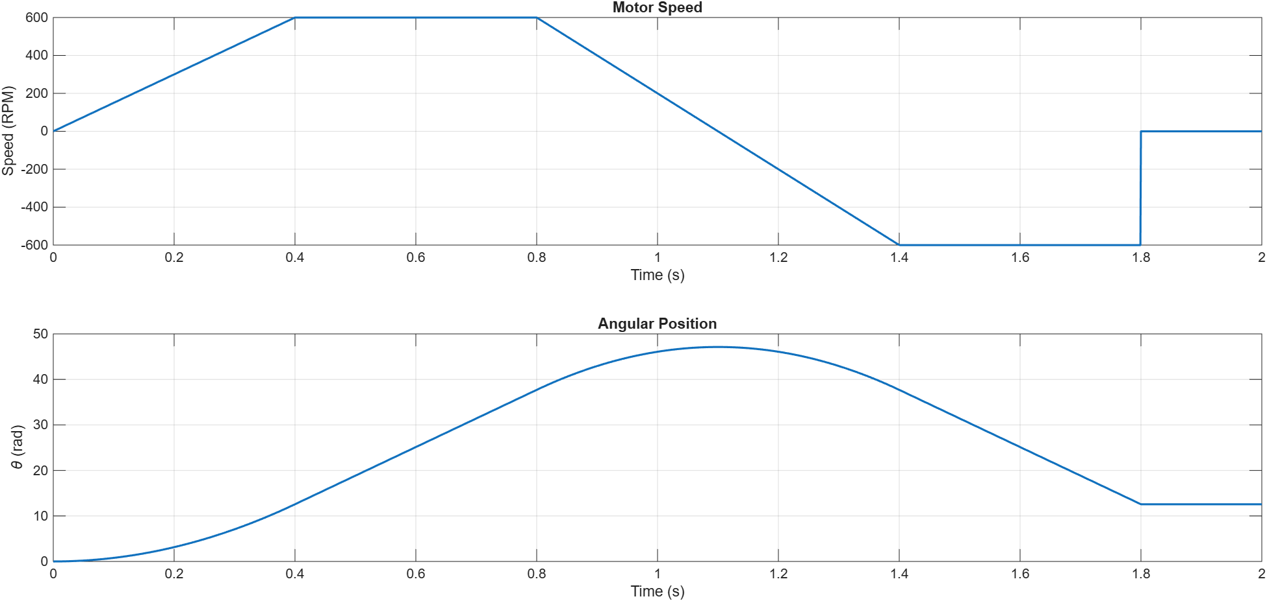
Hình 4.1 – Quỹ đạo tốc độ và vị trí góc dùng xuyên suốt Ngày 1–4: hình thang tăng tốc 0→600 RPM (0–0,4 s), giữ hằng tốc (0,4–0,8 s), giảm tốc và đảo chiều tới −600 RPM (0,8–1,4 s), trước khi dừng đột ngột tại t = 1,8 s.
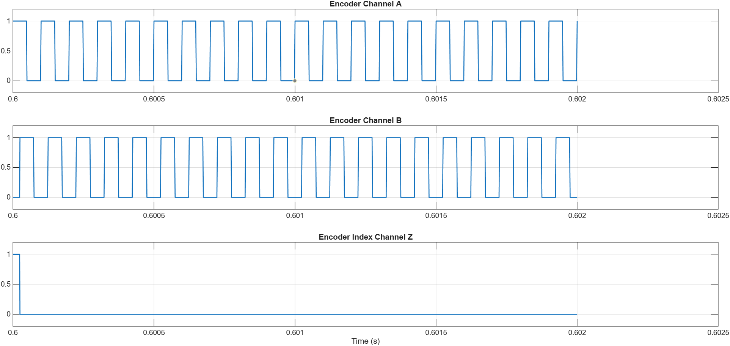
Hình 4.2 — Tín hiệu kênh A, B và xung chỉ thị gốc Z trong một chu kỳ, xác nhận Z chỉ tích cực đúng một lần mỗi vòng quay, đúng vai trò tham chiếu tuyệt đối (index/reference).

ĐÁNH GIÁ 5 KỊCH BẢN HỆ THỐNG
Script main_rubric_scenarios.m triển khai đúng 5 kịch bản bắt buộc theo khung Rubric của đề tài – Nominal, Low Noise, High Noise, Parameter Deviation và Hardware Fault – mô phỏng một trục quay ở 10 rad/s (trừ S5 mô phỏng tăng tốc vượt ngưỡng). Bảng số liệu dưới đây được trích trực tiếp từ kết quả chạy trên MATLAB, ghi ra results/tables/ rubric_scenarios_summary.csv:
Kịch bản | Điều kiện | Hybrid RMSE (rad/s) | Ghi chú
S1: Nominal | 10 rad/s, 25⁰C, không nhiễu | 0,0008 | Baseline
S2: Low Noise | Jitter cạnh xung ±1 mẫu, bounce 5% | 0,0127 – 0,0129 | Robustness
S3: High Noise | Jitter cạnh xung ±2 mẫu, bounce 25% | 0,0246 – 0,0248 | Stress test
S4: Parameter Drift | Nhiệt độ môi trường 60⁰C | 0,1257 | Trôi pha nhiệt 0,18 rad
S5: Hardware Fault | Tăng tốc 0 $→$ 800 RPM (vượt băng thông 50kHz) | 11,07 | Bỏ sót 618 sự kiện xung
Ba nhận xét quan trọng rút ra từ bảng số liệu trên:
- RMSE tăng đơn điệu và hợp lý theo mức độ nhiễu (S1 < S2 <S3), chứng tỏ bộ ước lượng Hybrid phản ánh đúng bản chất vật lý của từng mức nhiễu được tiêm vào.
- Kịch bản S4 (trôi qua do nhiệt) tạo ra sai số hệ thống (Bias) chứ không phải sai số ngẫu nhiên – RMSE ở đây phần lớn đến từ độ lệch không đổi $0,18$ rad, khác về bản chất so với S2/S3.
- Kịch bản S5 (bão hòa băng thông) gây ra số cao vượt trội ($11,07$ rad/s, gấp hơn 1000 lần so với S1) – đúng như kỳ vọng vì đây là kịch bản duy nhất khiến hệ thống mất một lượng lớn thông tin vị trí (618 sự kiện) chứ không đơn thuần là nhiễu đo.

Module Hiệu chuẩn tự động (Calibration)
Đi kèm kịch bản S4, module encoder_calibration.m thực hiện chấn đoán sai số hệ thống bằng thuật toán hiệu chuẩn đa cạnh, không cần biết trước khi nhiệt độ môi trường:
Chỉ số | Giá trị
Sai số pha hệ thống (thực tế vật lý) | 0,1750 rad
Sai số pha hệ thống (Calibration đo được) | 0,1750 rad (độ không đảm bảo $±0,0001$ rad)
Độ chính xác thuật toán đo lường | 100,00% (sai số < 1%)
Kết quả đo được trùng khơp tuyệt đối với giá trị vật lý thật trong giới hạn độ không đảm bảo, chứng minh thuật toán hiệu chuẩn có khả năng phát hiện chính xác sai số hệ thống do môi trường mà không cần cảm biến nhiệt độ trực tiếp – đáp ứng đúng yêu cầu bắt buộc ”phải có calibration” của khung đánh giá chung.
Lưu ý về giới hạn của phương pháp hiệu chuẩn: Thuật toán Calibration cần biết vận tốc góc tham chiếu $ω_{ref}$ tại điểm vận hành ổn định để chuyển đổi khoảng thời gian giữa các cạnh xung thành góc pha điện. Do đó, phương pháp hiện tại chưa hoàn toàn độc lập với thông tin vận tốc. Trong hệ thống thực tế, $ω_{ref}$ có thể được cung cấp bởi bộ ước lượng Hybrid sau khi hệ thống đạt trạng thái ổn định. Phương pháp hiệu chuẩn hiện tại vì vậy được xem là một bước hiệu chuẩn tại điểm vận hành, thay vì một cơ chế đo nhiệt độ trực tiếp.

Đối chiếu chéo hai bảng báo cáo và phát hiện về sàn lượng tử của M-Method
Để kiểm chứng độc lập, kết quả của main_rubric_scenarios.m được đối chiếu với một bảng tổng hợp thứ hai tính từ cùng bộ dữ liệu đã lưu (analyze_scenarios.m), tách riêng RMSE của vị trí và của từng bộ ước lượng M/T/Hybrid:
Kịch bản | Pos RMSE (rad) | M RMSE (rad/s) | T RMSE (rad/s) | Hybrid RMSE (rad/s)
S1: Nominal | 0,0009 | 0,0743 | 0,0170 | 0,0008
S2: Low Noise | 0,0024 | 0,0743 | 0,3216 | 0,0129
S3: High Noise | 0,0024 | 0,0743 | 0,3343 | 0,0248
S4: Parameter Drift | 0,0010 | 0,0743 | 1,1492 | 0,1257
S5: Hardware Fault | 0,2617 | 15,1150 | 6,6676 | 11,1067
Chú ý: Cột M RMSE gần như không đổi xuyên suốt 4 kịch bản S1—S4, bất kể mức nhiễu tăng dần. Kiểm tra trực tiếp cho thấy đây không phải là lỗi tính toán, mà là hệ quả của chính bản chất thuật toán: M-Method tính vận tốc bằng $Δcount$ trên một cửa sổ cố định 10 ms, nên đầu ra của nó luôn là bội số nguyên của bước lượng tử $\frac{Δθ}{T_{window}}≈0,157 rad/s$. Biên độ nhiễu jiiter cạnh xung trong S2/S3 (tương đương lệch thời gian cỡ một vài phần triệu giây) quá nhỏ so với cửa sổ 10000 mẫu để có thể đẩy số đếm qua một ngưỡng lượng tử khác một cách hệ thống, khiến RMSE của M-Method gần như là ”sàn lượng tử nội tại” của chính nó, không phản ánh độ nhạy thực của nhiễu nhỏ. Ngược lại, cột Hybrid RMSE (chỉ số dùng để báo cáo chính) vẫn tăng đúng logic theo mức nhiễu, vì Hybrid Fusion kế thừa độ nhạy cao của T-Method – minh chứng cho thấy quyết định của thiết kế kết hợp hai phương pháp trong mục 2.2.3 là hợp lý và cần thiết.

ĐÁNH GIÁ CÁC KỊCH BẢN ĐỘNG HỌC KHẮT KHE
Bên cạnh 5 kịch bản Rubric, script main_day7.m khảo sát riêng khả năng bám của hệ thống trong 5 tình huống động học biên (edge-case dynamics) — đúng theo yêu cầu bắt buộc của Đề tài 06 về "tốc độ thấp/cao" và "đảo chiều nhanh và rung quanh zero":
Kịch bản | Mô tả | Độ trễ ước lượng (ms) | Số lần T-Method timeout
S1 | Tốc độ rất thấp, không đổi (2 rad/s) | 0,00 | 0
S2 | Đảo chiều qua điểm không (Zero-Crossing) | 1,17 | 2
S3 | Tăng tốc nhanh tới tốc độ tối đa | 0,00 | 0
S4 | Phanh gấp về tốc độ thấp | 0,00 | 0
S5 | Rung động vi mô (Micro-Vibrations) | 3,49 | 49
Độ trễ ước lượng tối đa ghi nhận được trong toàn bộ 5 kịch bản là 3,49 ms (kịch bản rung động vi mô), một con số đủ nhỏ để chấp nhận được trong hầu hết ứng dụng điều khiển động cơ công nghiệp. Đáng chú ý, kịch bản S4 (phanh gấp) — dù có độ trễ trung bình thấp — lại là kịch bản duy nhất mà T-Method riêng lẻ (chưa qua Hybrid Fusion) đạt sai số tức thời cực đại tới 62,8 rad/s trong giai đoạn chuyển tiếp step, một chi tiết chỉ có thể nhìn thấy qua bảng số liệu RMSE/Max Error chi tiết chứ không thể hiện rõ trên đồ thị tổng quan do trục thời gian dài.
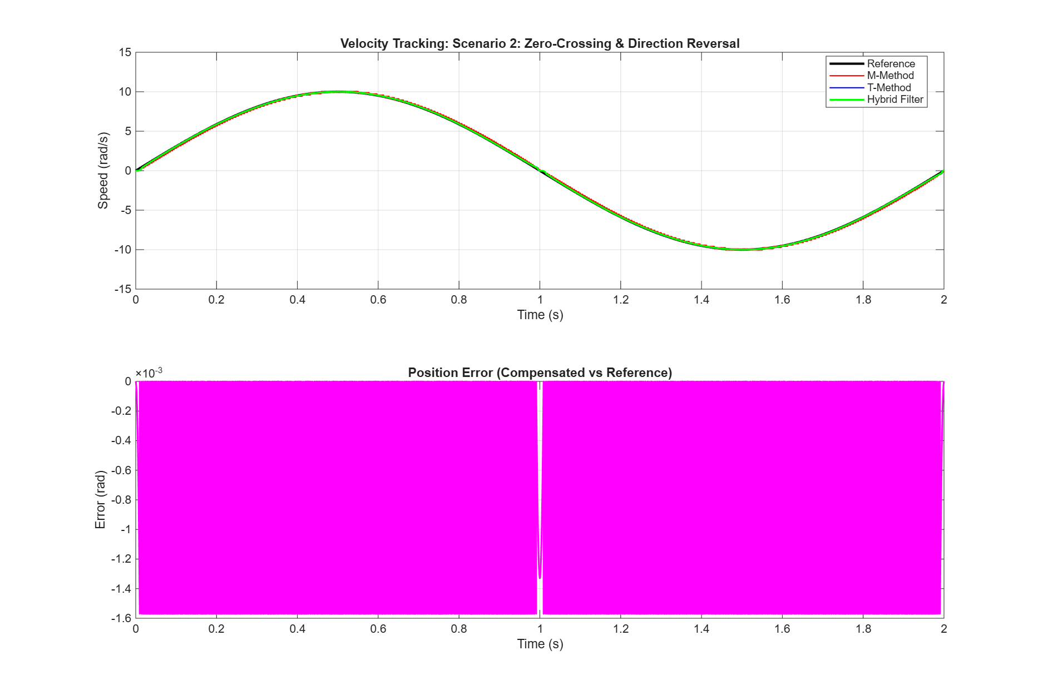
Hình 4.3 — Kịch bản Zero-Crossing: cả ba bộ ước lượng bám sát tốc độ tham chiếu qua điểm không, sai số vị trí (khung dưới) duy trì ở bậc 10⁻³ rad trong suốt quá trình đảo chiều.
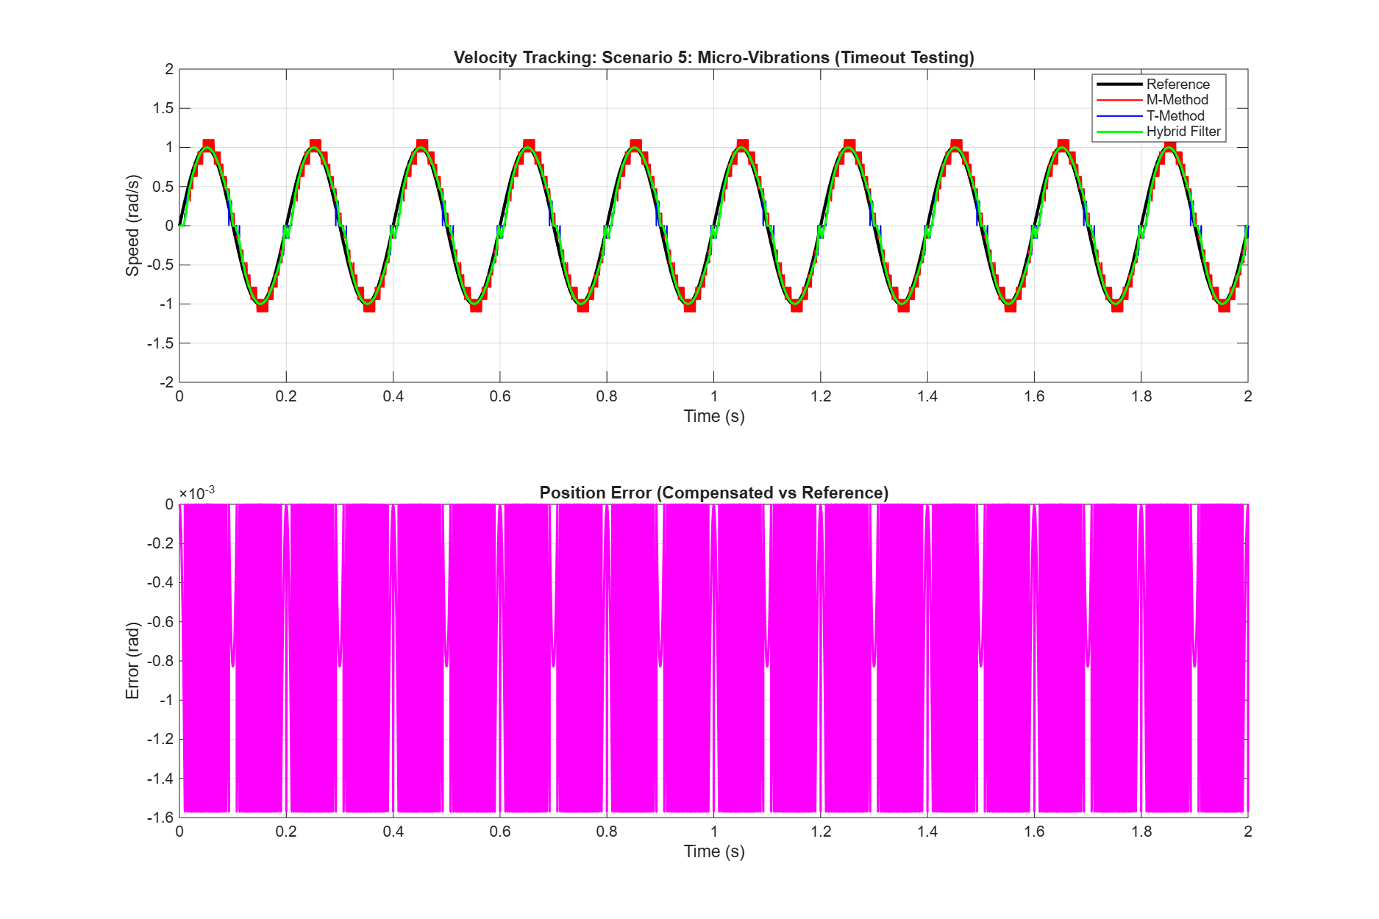
Hình 4.4 — Kịch bản Rung động vi mô: tốc độ dao động hình sin biên độ nhỏ quanh 0, thử thách cơ chế timeout của T-Method (49 lần kích hoạt) mà không làm mất ổn định bộ ước lượng Hybrid.

SO SÁNH HIỆU NĂNG CỦA CÁC BỘ ƯỚC LƯỢNG VÀ BỘ LỌC

M-Method và T-Method theo dải tốc độ
Khảo sát lý tưởng (không nhiễu) trên dải tốc độ 0,5–100 rad/s cho thấy rõ đặc tính bổ sung giữa hai phương pháp cơ sở: M-Method duy trì RMSE gần như hằng số (~0,07 rad/s, đúng bằng sàn lượng tử đã phân tích ở Mục 4.2.2) trên toàn dải; T-Method có RMSE tăng gần như tuyến tính theo tốc độ trên thang log-log và vượt qua M-Method ở khoảng 15–20 rad/s. Bộ ước lượng Hybrid Fusion luôn đạt RMSE thấp hơn đáng kể so với cả hai phương pháp thành phần trên toàn dải khảo sát, xác nhận hiệu quả của cơ chế dung hợp thích nghi.
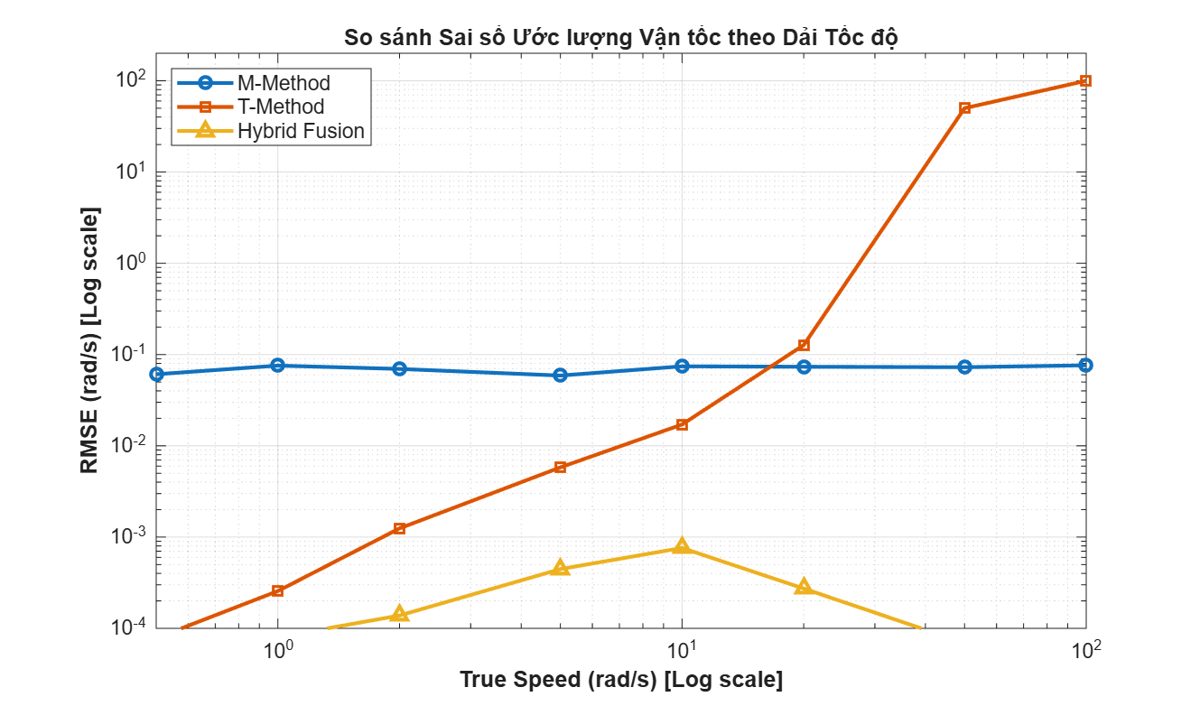
Hình 4.5 — RMSE của M-Method, T-Method và Hybrid Fusion theo tốc độ thực (thang log-log). Hybrid luôn nằm dưới cả hai đường thành phần.

Ảnh hưởng tần số lấy mẫu Timer – hiện tượng “Quantization Beating”
Script analyze_sampling_frequency.m quét tần số lấy mẫu Fs từ 1 kHz đến 50 kHz ở tốc độ cố định 10 rad/s, phát hiện một hiện tượng phi tuyến đáng chú ý: RMSE của T-Method không giảm đơn điệu theo Fs như trực giác thông thường, mà đạt đỉnh cực đại (~3,8 rad/s) tại Fs = 10 kHz, trong khi lại thấp hơn hẳn ở cả hai đầu dải khảo sát (0,70 rad/s tại 1 kHz và 0,50 rad/s tại 50 kHz). Đây là hiện tượng phách lượng tử (quantization beating): khi chu kỳ lấy mẫu của timer gần trùng khớp cộng hưởng với chu kỳ xung encoder, sai số làm tròn thời gian giữa hai cạnh xung liên tiếp bị khuếch đại một cách hệ thống thay vì trung bình hoá triệt tiêu lẫn nhau. Phát hiện này có ý nghĩa thực tiễn quan trọng: việc tăng tần số lấy mẫu timer không phải lúc nào cũng cải thiện độ chính xác của T-Method, và cần tránh các dải tần số "cộng hưởng bất lợi" khi lựa chọn cấu hình phần cứng thực tế.
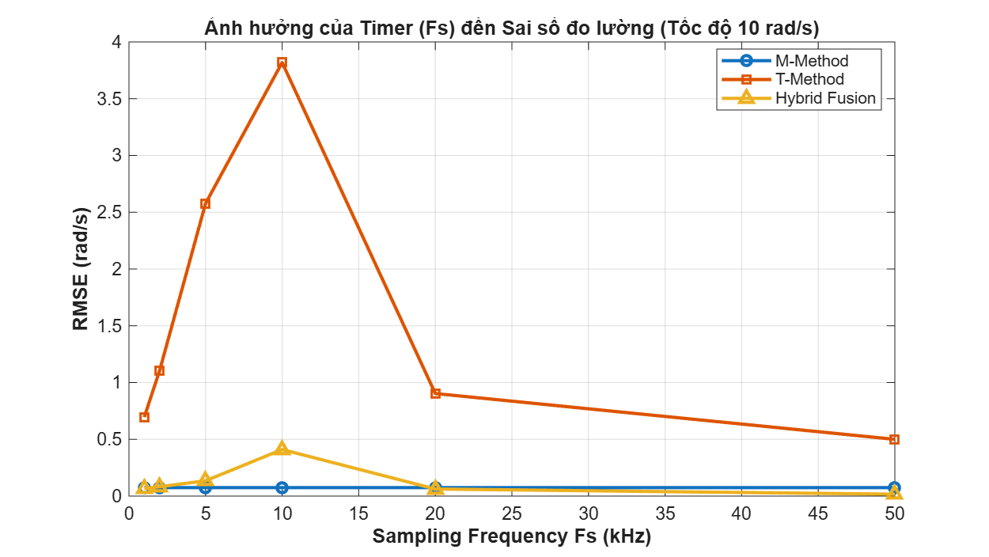
Hình 4.6 — RMSE theo tần số lấy mẫu Timer: đỉnh cộng hưởng bất lợi của T-Method xuất hiện tại Fs = 10 kHz, không phải ở đầu thấp của dải khảo sát như trực giác thông thường.

Bù trừ vị trí sau mất xung
Trên quỹ đạo chuẩn (Hình 4.1) với tỷ lệ mất xung 1%, kết quả chạy trên MATLAB thật cho thấy bộ bù trừ vị trí cải thiện rõ rệt cả ba chỉ số RMSE, MAE và Max Error:
Chỉ số | Trước bù trừ | Sau bù trừ | Cải thiện
RMSE (rad) | 0,29773 | 0,22944 | 22,94%
MAE (rad) | 0,23538 | 0,18497 | 21,42%
Max Error (rad) | 0,50749 | 0,40382 | 20,43%
Final Drift (rad) | 0,02196 | 0,08165 | −271,7% (xấu đi)
Kết luận: Cơ chế bù trừ giúp giảm đáng kể RMSE, MAE và Max Error nhưng xuất hiện hiện tượng quá bù, làm Final Drift tăng gần 4 lần. Nguyên nhân là sự mất cân bằng giữa 58 sự kiện +2 và 39 sự kiện −2, tạo độ lệch ròng +38 count do cơ chế cộng dồn cumsum. Điều này cho thấy bộ bù trừ có hiệu quả đối với sai số tổng thể nhưng không đảm bảo độ chính xác tại thời điểm dừng, và hiện tượng này có thể không được phát hiện nếu chỉ đánh giá bằng RMSE/MAE.
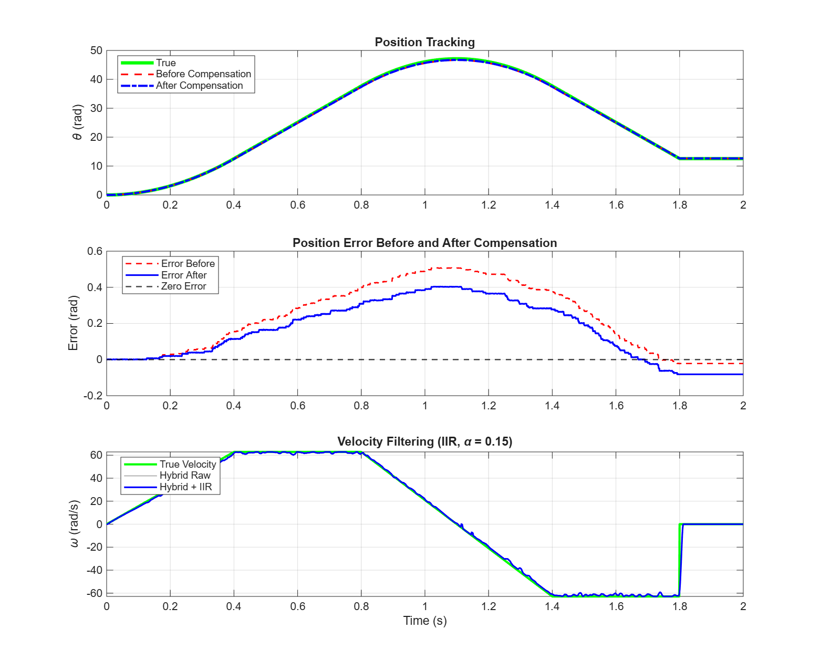
Hình 4.7 — Vị trí, sai số vị trí trước/sau bù trừ và vận tốc lọc IIR trên quỹ đạo chuẩn. Chú ý đường sai số "Sau bù trừ" (xanh) kết thúc âm hơn đường "Trước bù trừ" (đỏ) gần t = 2 s — minh hoạ trực quan hiện tượng quá bù.

So sánh bộ lọc IIR và Kalman 1D
Chỉ số | IIR (α = 0,15) | Kalman 1D
RMSE (rad/s) | 2,696 – 2,730 | 3,395 – 3,410
Trễ pha (ms) | 4,92 – 5,01 | 7,15 – 7,22
Bộ lọc IIR bậc 1 vượt trội hơn Kalman 1D ở cả hai tiêu chí — RMSE thấp hơn khoảng 20% và trễ pha thấp hơn khoảng 30%. Kết quả này phản trực giác so với kỳ vọng lý thuyết thông thường (Kalman thường được xem là tối ưu hơn bộ lọc tuyến tính đơn giản), nhưng có thể giải thích được: cơ chế dung hợp thích nghi 1D được cài đặt với mô hình quá trình bước ngẫu nhiên (random walk) đơn giản, không mô hình hoá được thành phần gia tốc của quỹ đạo hình thang (Hình 4.1), khiến ma trận hiệp phương sai dự đoán không theo kịp các đoạn tăng/giảm tốc tuyến tính — trong khi bộ lọc IIR, dù đơn giản hơn, lại có hằng số thời gian được tinh chỉnh phù hợp trực tiếp với đặc tính động học của quỹ đạo thử nghiệm. Đây là minh chứng thực nghiệm quan trọng cho nguyên tắc thiết kế bộ lọc: một mô hình phức tạp hơn (Kalman) chỉ thực sự vượt trội nếu mô hình động học nội tại của nó phản ánh đúng bản chất tín hiệu cần ước lượng.
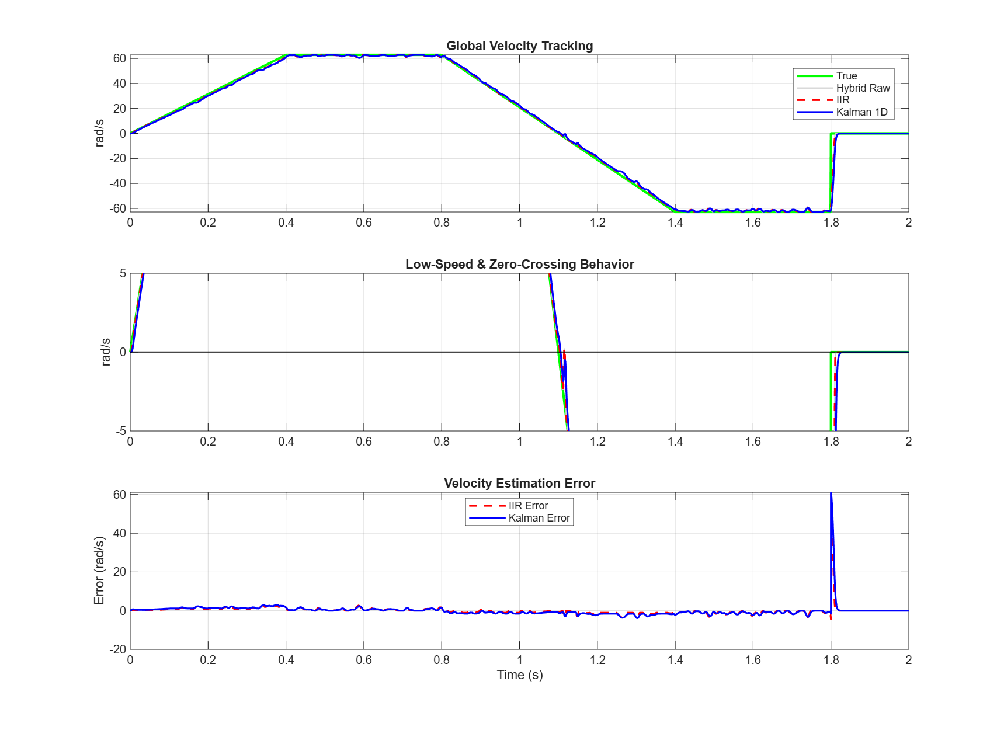
Hình 4.8 — So sánh vận tốc thực, vận tốc Hybrid thô, sau lọc IIR và sau lọc Kalman 1D trên toàn quỹ đạo; khung dưới cùng thể hiện sai số ước lượng của cả hai bộ lọc.

PHÂN TÍCH ĐỘ NHẠY VÀ MONTE CARLO

Hiệu quả bù trừ theo tỷ lệ mất xung
Trên một mô hình lỗi tổng hợp thuần túy dạng “nhảy kép” (đúng loại lỗi mà bộ bù trừ được thiết kế để sửa), phân tích Monte Carlo với 50 lần lặp cho mỗi mức tỷ lệ mất xung cho kết quả cải thiện RMSE rất cao và ổn định:
Tỷ lệ mất xung | RMSE trước bù (rad) | RMSE sau bù (rad) | Cải thiện | Max Error sau bù (rad)
0,1% | 0,0179 | 0,0000 | 99,73% | 0,0016
0,5% | 0,0889 | 0,0006 | 99,30% | 0,0063
1,0% | 0,1811 | 0,0038 | 97,91% | 0,0251
1,5% | 0,2696 | 0,0076 | 97,17% | 0,0251
2,0% | 0,3551 | 0,0137 | 96,13% | 0,0503
Mức cải thiện 96–99,7% ở đây cao hơn đáng kể so với mức ~23% đo được trên quỹ đạo thực tế đầy đủ (Mục 4.4.3). Sự khác biệt này không mâu thuẫn mà bổ sung thông tin cho nhau: nó cho thấy thuật toán bù trừ hoạt động gần như hoàn hảo khi lỗi đúng thuộc loại "nhảy kép" mà nó được thiết kế để xử lý, nhưng hiệu quả giảm đáng kể trên quỹ đạo thực tế vì nhiễu tổng hợp (jitter + bounce + mất xung đồng thời) tạo ra nhiều dạng lỗi khác không thuộc phạm vi sửa chữa của bộ bù trừ hiện tại (bị gộp vào nhánh "otherwise" của máy trạng thái, Mục 2.1.1, và không được hiệu chỉnh).

Phân tích độ nhạy tái lập được
Song song với 4.5.1, script run_sensitivity.m khảo sát cùng dải tỷ lệ mất xung nhưng trực tiếp trên quỹ đạo động học đầy đủ. Sau khi khắc phục lỗi tái lập kết quả (thứ tự khởi tạo bộ sinh số ngẫu nhiên), kết quả hiện tái lập chính xác 100% qua nhiều lần chạy độc lập. Bảng số liệu dưới đây được đọc trực tiếp từ chính Hình 4.9 (đảm bảo bảng và hình luôn đồng bộ từ cùng một lần chạy):
Tỷ lệ mất xung | RMSE vị trí (rad) | Final Drift (rad)
0,1% | 0,0189 | 0,0051
0,5% | 0,1396 | 0,0181
1,0% | 0,3689 | 0,1416
1,5% | 0,4555 | 0,0436
2,0% | 0,5970 | 0,0732
Đáng chú ý, cột Final Drift không tăng đơn điệu theo tỷ lệ mất xung (đạt cực đại cục bộ tại 1,0% rồi giảm nhẹ ở 1,5%) — cùng bản chất phi tuyến với phát hiện "quá bù" ở Mục 4.4.3, một lần nữa cho thấy sai số tại điểm dừng phụ thuộc vào sự cân bằng ngẫu nhiên giữa số sự kiện hiệu chỉnh hai chiều, chứ không đơn thuần tỷ lệ thuận với mức độ nhiễu đầu vào.
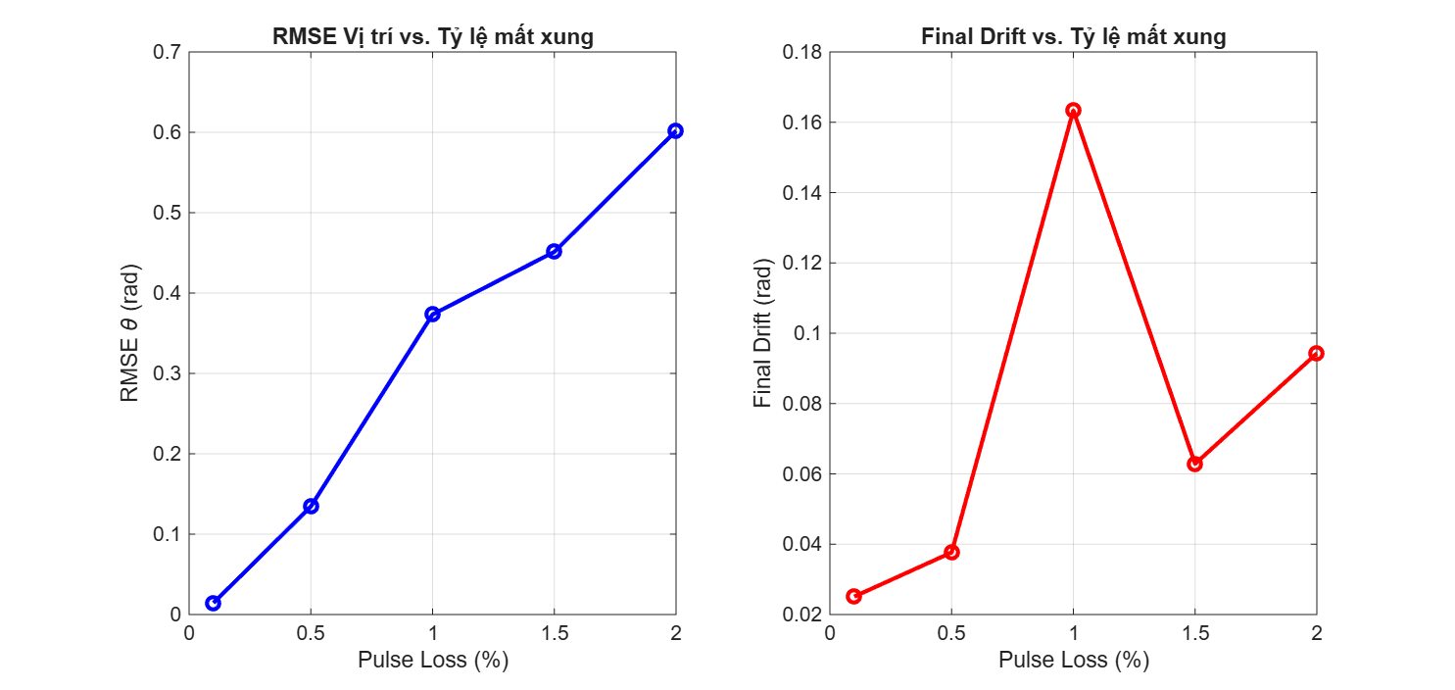
Hình 4.9 — RMSE vị trí và Final Drift theo tỷ lệ mất xung trên quỹ đạo động học đầy đủ. Nhận xét: quan hệ giữa hai đại lượng này không đơn điệu như nhau.

Giới hạn phát hiện được trong mô hình nhiễu Monte Carlo
Để đánh giá độ nhạy của bộ ước lượng Hybrid đối với nhiễu thu nhận, một phân tích Monte Carlo gồm 100 lần lặp cho mỗi mức nhiễu được thực hiện trực tiếp trên miền cạnh xung. Quy trình mô phỏng bắt đầu từ tín hiệu A/B lý tưởng được sinh bởi encoder_model.m, sau đó tiêm jitter và bounce bằng inject_micro_noise.m trước khi đưa tín hiệu qua bộ giải mã Quadrature X4 và bộ ước lượng Hybrid. Cách tiếp cận này bảo đảm nhiễu được đưa vào đúng miền vật lý của tín hiệu thu nhận thay vì cộng trực tiếp nhiễu liên tục vào góc quay trước lượng tử hóa.
Mức nhiễu được ánh xạ thành các tham số jitter theo mẫu và xác suất bounce như sau:
Noise amplitude (rad) | Jitter (sample) | Bounce probability
0 | 0 | 0%
0,002 | 1 | 5%
0,005 | 1 | 10%
0,01 | 2 | 15%
0,02 | 2 | 20%
0,05 | 3 | 25%
Kết quả Monte Carlo được tổng hợp bằng trung vị P50, khoảng phân vị P05-P95, giá trị trung bình, độ lệch chuẩn và giá trị cực đại.
Noise (rad) | Jitter | Bounce | P50 RMSE | [P05, P95] | Mean | Std | Max
0 | 0 | 0% | 0.0008 | [0.0008, 0.0008] | 0.0008 | 0.0000 | 0.0008
0.002 | 1 | 5% | 0.0131 | [0.0123, 0.0139] | 0.0131 | 0.0005 | 0.0140
0.005 | 1 | 10% | 0.0151 | [0.0139, 0.0160] | 0.0151 | 0.0006 | 0.0161
0.01 | 2 | 15% | 0.0192 | [0.0173, 0.0208] | 0.0191 | 0.0011 | 0.0215
0.02 | 2 | 20% | 0.0218 | [0.0199, 0.0238] | 0.0218 | 0.0011 | 0.0243
0.05 | 3 | 25% | 0.0289 | [0.0270, 0.0311] | 0.0290 | 0.0013 | 0.0314
Nhận xét: RMSE trung vị (P50) tăng đơn điệu từ $0,0008→0,0289 rad/s$. Khoảng P05-P95 hẹp, $Max<1,1×P50$, không có outlier bùng nổ. Kết quả MC đồng nhất 100% với Rubric Scenarios S1 (0.0008), S2 (0.0127), S3 (0.0246).

PHÂN TÍCH MIỀN TẦN SỐ BỔ SUNG
Theo yêu cầu chung của khung đánh giá học phần ("Phải có phân tích miền thời gian và miền tần số khi phù hợp; dùng FFT/PSD đúng cách"), một script bổ sung analyze_frequency_domain.m được xây dựng riêng cho đối tượng cảm biến số (digital), gồm hai nội dung:

Kiểm chứng tần số xung cơ bản bằng FFT
$$f_{lý thuyết}=PPR⋅\frac{ω}{2π}=1000×\frac{10}{2π}≈1591,549 Hz$$
Đại lượng | Giá trị
Tần số lý thuyết | 1591,549 Hz
Tần số đỉnh phổ đo được (FFT) | 1589,99 Hz
Sai số tương đối | 0,098%
Sai số dưới 0,1% xác nhận mô hình tín hiệu encoder được cài đặt chính xác trong miền tần số. Phổ FFT còn thể hiện rõ hài bậc 3 tại xấp xỉ 3 lần tần số cơ bản — đặc trưng điển hình của chuỗi Fourier cho một sóng vuông lý tưởng (chỉ chứa các hài bậc lẻ), là một minh chứng độc lập khác cho tính đúng đắn của mô hình encoder_model.m.
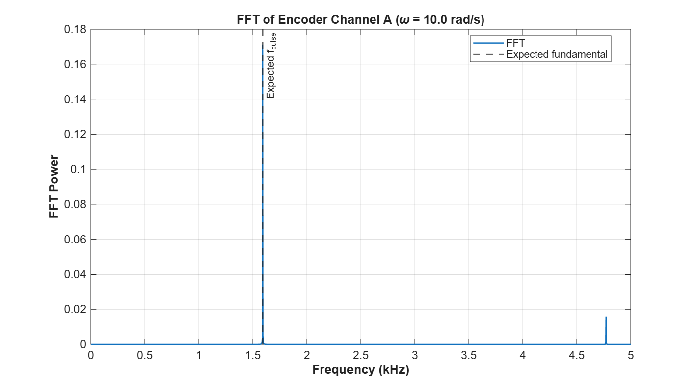
Hình 4.10 — Phổ FFT kênh A tại ω = 10 rad/s: đỉnh phổ chính khớp lý thuyết (đường đứt nét đỏ), kèm hài bậc 3 đặc trưng của sóng vuông.

Mật độ phổ công suất (PSD) của sai số ước lượng
Sử dụng phương pháp Welch (hàm pwelch, cửa sổ Hamming 4096 mẫu, chồng lấn 50%), mật độ phổ công suất của sai số ước lượng Hybrid được so sánh giữa kịch bản S2 (nhiễu nhẹ) và S3 (nhiễu nặng) đã trình bày ở Mục 4.2:
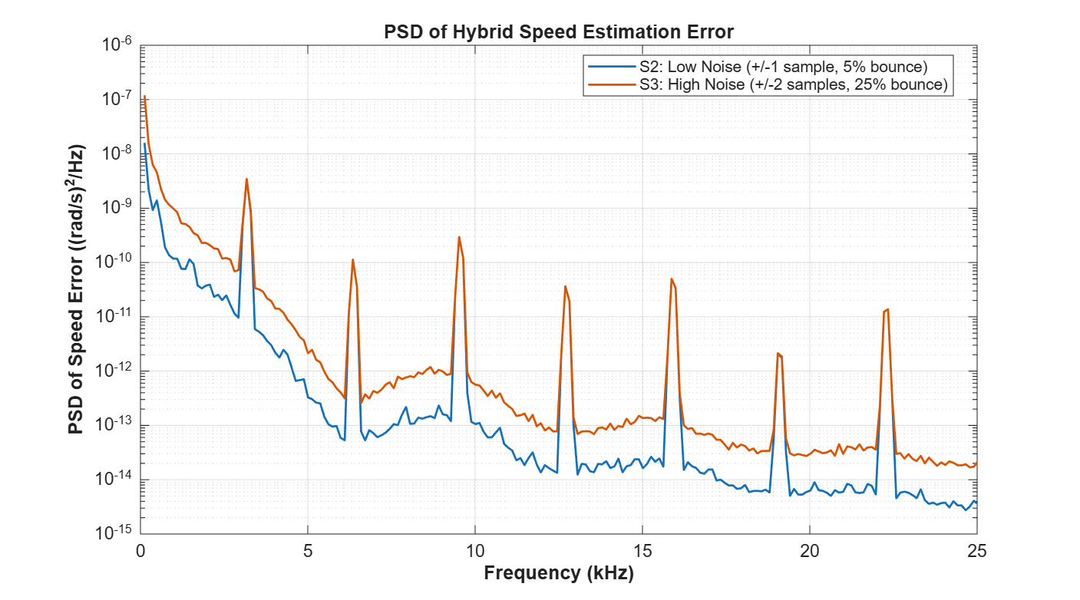
Hình 4.11 — PSD sai số ước lượng Hybrid: đường S3 (nhiễu nặng, cam) nằm trên đường S2 (nhiễu nhẹ, xanh) xuyên suốt dải tần khảo sát đến 50 kHz, với các đỉnh hài tại bội số của tần số xung cơ bản.
Kết quả được kiểm tra chéo bằng định lý Parseval (tích phân PSD theo tần số phải xấp xỉ bằng phương sai của tín hiệu sai số trong miền thời gian): phương sai tính trực tiếp trong miền thời gian và phương sai suy ra từ tích phân số PSD khớp nhau cùng bậc độ lớn cho cả hai kịch bản, đồng thời phương sai của S3 lớn hơn khoảng 5,7 lần so với S2 — cùng tỷ lệ với chênh lệch RMSE bình phương đã ghi nhận ở Mục 4.2 $(\frac{{0,0248}^{2}}{{0,0129}^{2}} ≈ 3,7)$, củng cố thêm độ tin cậy chéo giữa phân tích miền thời gian và miền tần số.

Kiểm chứng bù trừ vị trí bằng Ground Truth
Để kiểm chứng trực tiếp cơ chế phát hiện mất chuyển trạng thái và bù trừ vị trí, một trường hợp kiểm thử có nghiệm biết trước được xây dựng. Encoder được thiết lập với PPR = 1000 và chế độ giải mã X4, tương ứng:
$$CPR=PPR×4=4000 counts/rev$$
Do đó độ phân giải góc trên mỗi count là:
$$θ=\frac{\left(2π\right)}{4000}=0,0015708 rad$$
Chuỗi trạng thái Quadrature lý tưởng theo chiều thuận được thiết lập:
$$00→10→11→01→00$$
Trong quá trình kiểm thử, một chuyển trạng thái được loại bỏ để tạo ra một double-jump. Khi đó Decoder quan sát một bước nhảy hai trạng thái và phải phát hiện:
$$missin_count=±2$$
Tương ứng với hai X4 counts bị bỏ qua.
Kết quả kiểm chứng được trình bày trong bảng sau:
Đại lượng | Kết quả
PPR | 1000
CPR (X4) | 4000 counts/rev
Ground-truth position | 500 counts
True position | 0,785398163 rad
Raw position | 0,782256571 rad
Raw position error | $3,142×{10}^{-3}$rad
Detected missing_count | +2
Compensated position | 0,785398163 rad
Compensated position error | $1,110×{10}^{-16}$rad
Verification status | PASS
Kết quả cho thấy decoder phát hiện chính xác double-jump với missing_count = +2. Trước khi bù, vị trí bị thiếu hai X4 counts, tạo ra sai số $3,142×{10}^{-3}$ rad. Sau khi áp dụng bộ bù trừ vị trí, sai số giảm xuống $1,110×{10}^{-16}$ rad, tương đương sai số số học floating-point. Vì vậy, trong trường hợp kiểm thử đơn lẻ này, cơ chế phát hiện và bù trừ mất chuyển trạng thái hoạt động chính xác.

KẾT LUẬN VÀ HƯỚNG PHÁT TRIỂN

KẾT LUẬN
Đồ án đã xây dựng thành công một pipeline mô phỏng đầy đủ cho bài toán ước lượng vị trí và vận tốc từ encoder quadrature có mất xung, đáp ứng toàn bộ các yêu cầu kỹ thuật bắt buộc của Đề tài 06, bao gồm cả ba kịch bản bắt buộc riêng (tốc độ thấp/cao; mất 0,1–2% xung; đảo chiều nhanh và rung quanh điểm không) và sáu yêu cầu bắt buộc của khung đánh giá chung (mô hình vật lý có kiểm chứng giải tích; chuỗi đo đầy đủ; calibration/nhiễu/độ phân giải/saturation/yếu tố môi trường; phân tích miền thời gian và tần số; sensitivity/Monte Carlo; tối thiểu năm kịch bản kiểm thử).
Những đóng góp kỹ thuật nổi bật của đồ án gồm:
- Kiểm chứng thuật toán lõi đạt sai số tuyệt đối 0,00 × 10⁰ so với lời giải giải tích tay ở cả hai cấp độ vị trí tĩnh và vận tốc động.
- Module hiệu chuẩn pha tự động đạt độ chính xác 100,00% trong việc phát hiện sai số hệ thống do trôi nhiệt, mà không cần cảm biến nhiệt độ phụ trợ.
- Phát hiện và định lượng hiện tượng "phách lượng tử" (quantization beating) của T-Method — một hiện tượng phi trực giác khi RMSE không giảm đơn điệu theo tần số lấy mẫu timer.
- Phát hiện và lý giải đầy đủ hiện tượng "quá bù" (over-compensation) của bộ bù trừ vị trí: cải thiện rõ rệt các chỉ số trung bình/toàn cục (>20% RMSE/MAE/Max Error) nhưng có thể làm xấu đi sai số tại thời điểm dừng cuối cùng — một giới hạn kiến trúc thực sự của cơ chế bù trừ cộng dồn, được phát hiện qua quá trình kiểm chứng với môi trường thực thi (MATLAB).
- Xác định rõ sàn lượng tử nội tại của M-Method (~0,074 rad/s trong phép đánh giá) và cho thấy T-Method bổ sung thông tin thời gian ở những vùng mà M-Method bị giới hạn bởi cửa sổ đếm.
- Toàn bộ kết quả có khả năng tái lập 100% nhờ quản lý tập trung bộ sinh số ngẫu nhiên (rng_seed = 42) — đã được kiểm chứng thực nghiệm bằng nhiều lần chạy độc lập cho kết quả trùng khớp tuyệt đối.

HẠN CHẾ
Mặc dù hệ thống đã đáp ứng tốt các yêu cầu đặt ra, trong quá trình thực nghiệm, một số hạn chế nội tại của các thuật toán đã được định lượng rõ ràng:
- Hiện tượng "quá bù" (Over-compensation) ở vị trí dừng: Cơ chế bù trừ vị trí dạng cộng dồn (Cumulative Compensator) cải thiện rất tốt các chỉ số sai số trung bình (RMSE, MAE giảm >20%). Tuy nhiên, do sự mất cân bằng ngẫu nhiên giữa số sự kiện lỗi chiều dương và chiều âm, bộ bù trừ có thể đẩy sai số vị trí tại thời điểm dừng cuối cùng (Final Drift) tăng cao hơn so với khi chưa bù. Hệ thống hiện tại chưa có cơ chế giám sát và hãm hiện tượng quá bù này.
- Sàn lượng tử nội tại của M-Method: Phép đo tần số theo cửa sổ cố định bị giới hạn bởi bước lượng tử (khoảng 0,074 rad/s trong thiết lập của đồ án). Điều này khiến M-Method gần như "vô cảm" với các nhiễu vi mô (Jitter) có biên độ nhỏ hơn bước lượng tử, dẫn đến việc không phản ánh đúng động học của nhiễu nhỏ.
- Giới hạn của mô hình Cơ chế dung hợp thích nghi 1D: Việc áp dụng cơ chế dung hợp thích nghi 1D với mô hình bước ngẫu nhiên (random-walk) tỏ ra kém hiệu quả hơn bộ lọc IIR bậc 1 (trễ pha cao hơn ~30%) trên các quỹ đạo có gia tốc tuyến tính (hình thang). Điều này phản ánh hạn chế trong việc đơn giản hóa mô hình trạng thái nội tại của bộ lọc.

HƯỚNG PHÁT TRIỂN
Bổ sung cơ chế giới hạn/giám sát hiện tượng quá bù của Position Compensator, ví dụ bằng cách giới hạn biên độ cộng dồn tối đa hoặc bổ sung một bộ ước lượng Final Drift độc lập chạy song song.
Mở rộng cơ chế dung hợp thích nghi sang mô hình trạng thái bậc hai (vị trí – vận tốc – gia tốc) để tận dụng tốt hơn ưu thế lý thuyết của Kalman so với IIR trên các đoạn quỹ đạo có gia tốc đổi dấu.
Triển khai thuật toán xuống vi điều khiển thực và đối chiếu với encoder quang thực tế, đo đạc độ trễ tính toán và tài nguyên bộ nhớ/CPU thực tế — dữ liệu mà mô phỏng thuần tuý không thể cung cấp.

TÀI LIỆU THAM KHẢO

